Gruppe 1

Der 31. Oktober 1507 im Leben des 35-jährigen Schneidermeisters Hans Stettler
6.00 Uhr | Morgenläuten: Aufstehen, Beten des Angelusgebets
7.00 Uhr | Besuch der heiligen Messe für die Verstorbenen seiner Familie in der Nideckkirche
8.00 Uhr | Frühstück. Arbeitsanweisungen an die Gesellen
9.00 Uhr | Die Sitzung des Stadtrates wird mit einem Gebet eröffnet. Zu besprechende Tagesordnungspunkte sind:  - Organisation der Ausstellung des Berner Reliquienschatzes in der Lütkirche (Münster) am Tag Allerheiligen (01. November)  - Festsetzung von Höchstpreisen für die Unterkunft von Wallfahrern zu diesem Anlass
10.30 Uhr | Jahrmesse für den verstorbenen Meister Willibald Schneider.  Anschliessend Sitzung des Zunftrates, dieser beschliesst:  - Stiftung eines bunten Glasfensters für die Kapelle am Kalchegg (beim Burgernziel an der Strasse nach Thun)  - Spende von 16 Gulden an das Inselspital, damit die Siechen «Gott für sie bitten»  - Bestellung einer Messe am Zunftaltar in der Lütkirch (Münster) für die im Kindbett gestorbenen Frauen von Mitgliedern der Schneiderzunft
12.00 Uhr | Mittagläuten: Angelusgebet und Gebet eines zusätzlichen Rosenkranzes als Mitglied der St.-Vinzenz-Gebetsbruderschaft, Mittagessen als letzte Mahlzeit, weil vor Allerheiligen gefastet wird
13.00 Uhr | Arbeitsanweisung an die Gesellen, zeitweilige Kontrolle und Mitarbeit in der Werkstatt, Gespräche und Verhandlungen mit Kunden, von denen einer ihn auf die blutweinende Madonna in der Klosterkirche der Dominikaner (heute: Französische Kirche) anspricht
15.00 Uhr | Läuten zur Erinnerung an den Kreuzestod Jesu Christi. Als «gutes Werk» geht Hans Stettler den Kreuzweg bei der Klosterkirche der Dominikaner
16.00 Uhr | Beichte im Kloster der Dominikaner, um am nächsten Tag bei der Reliquienausstellung einen vollkommenen Ablass gewinnen zu können. Er erfährt, dass für die Ausstellung von Rom ein Ablass von 1,9 Jahren gebilligt wurde.
17.00 Uhr | Anweisung seiner Gesellen für die Prozession der Berner Zünfte am nächsten Morgen in die Lütkirch, wo die Reliquien ausgestellt werden
18.00 Uhr | Abendläuten: Angelusgebet

Aufgaben
- Lest den Tagesablauf von Hans Stettler durch und unterstreicht Begriffe, die euch unbekannt sind.
- Überlegt, warum er das alles tut.

Gruppe 2

Reliquienverehrung
Die Menschen im Mittelalter lebten oft in grossen Ängsten und Nöten. Viele Krankheiten und Seuchen, wie z. B. die Pest, suchten sie heim. Da man die Erreger der Krankheiten nicht kannte und auch wirksame Arzneimittel fehlten, war man ihnen oft völlig hilflos ausgeliefert. In ihrer Not suchten die Menschen Zuflucht in ihrem Glauben und bei der Kirche. Man ging auf Wallfahrten, suchte Gräber und Gedenkstätten von Heiligen auf. Dort waren häufig Überreste (Reliquien) der Heiligen ausgestellt, von denen man sich eine heilsame Wirkung erhoffte.
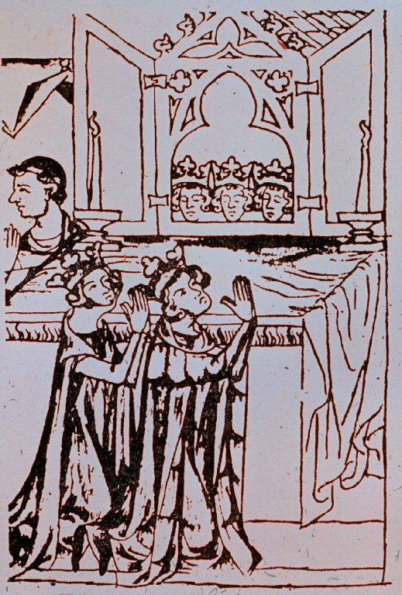
Auf Bild 1 erkennst du Kaiser Heinrich VII. und seine Frau bei der Anbetung des geöffneten Reliquienschreins im Kölner Dom. Möglichst nahe wollen sie den Heil bringenden Gegenständen kommen und die Reliquien berühren.

Bild 1: public domain, https://commons.wikimedia.org/wiki/File:Shrine_of_the_three_magi_cologne_ opened.jpg

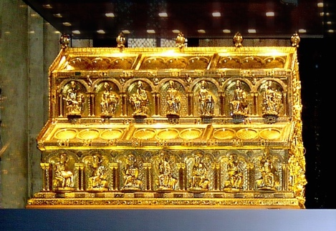
Die Reliquien befinden sich in einem kostbar vergoldeten Reliquienschrein in Form einer Kirche. Noch heute kann man diesen Reliquienschrein (Bild 2) im Kölner Dom besuchen.
Bild 2: Arminia, CC-BY-SA-3.0-migrated, https://commons.wikimedia.org/wiki/File:Cologne_Cathedral_Shrine_of_Magi.jpg

Aufgaben
- Was erfahrt ihr in Text und Bild über das Lebensgefühl der Menschen im Spätmittelalter?
- Erklärt später der Gruppe, was Reliquienverehrung ist.

Gruppe 3

Die Pest – Triumph des Todes
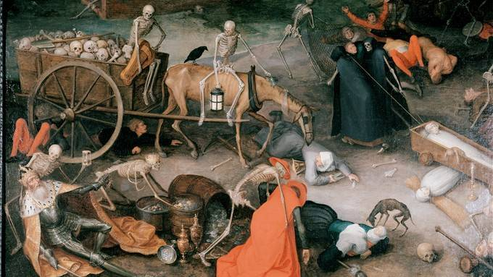
Bild 3: public domain, https://commons.wikimedia.org/wiki/File:Jan_Brueghel_Triumph_des_Todes.jpg

«Aus diesen und vielen anderen ähnlichen und schlimmeren Ereignissen entstand ein allgemeiner Schrecken, und mancherlei Vorkehrungen wurden von denen getroffen, die noch am Leben waren. Fast alle erstrebten dasselbe grausame Ziel, die Kranken zu meiden und zu fliehen, in der Hoffnung, sich auf solche Weise selbst zu retten … Ein Mitbürger mied den anderen, die Verwandten besuchten einander selten oder nie, die Schwester liess den Bruder im Stich und oft die Frau den Mann, ja, was das Schrecklichste ist und kaum glaublich scheint: Vater und Mutter weigerten sich, ihre Kinder zu besuchen und zu pflegen, als wären es nicht die ihrigen …» (G. Boccaccio: Die Pest)

Aufgaben
- Schaut das Bild genau an und erzählt euch gegenseitig, was ihr seht.
- Findet Gründe, warum das Bild «Triumph des Todes» heisst. Achtet dabei genau auf die Darstellung des Todes, seiner Attribute und der Menschen.
- Lest den Text von Boccaccio, in dem er die Auswirkungen der Pest auf das Zusammenleben der Menschen beschreibt. Stellt euch vor, ihr würdet in dieser Zeit leben und in Bern wäre ebenfalls die Pest ausgebrochen. Was wären eure grössten Sorgen? Was würdet ihr euch wünschen? Was würdet ihr versuchen zu tun?

Gruppe 4

Das Fegefeuer und der Ablass
Die Menschen leben in ständiger Angst. Das Leben ist unsicher. Schon auf dem Weg nach Thun kann man von Räubern überfallen und möglicherweise totgeschlagen werden. Söldnerheere verbreiten Schrecken und plündern ganze Dörfer und Städte. An vielen Orten sterben tausende Menschen an der Pest. Zugleich ist man abhängig von der Natur. Missernten und Unwetter können schwere Schäden und Hungersnöte verursachen. Bereits ein Schnupfen kann tödlich sein. Der Tod ist allgegenwärtig.
Das führt zur drängenden Frage, was nach dem Tod geschehen wird. Es entwickelt sich in dieser Zeit eine sehr konkrete Vorstellung von Himmel und Hölle (vgl. Eingangsportal des Münsters). Die Kirche lehrt, dass man nur frei von Sünde in den Himmel kommen kann. Da dies wohl kaum jemand von sich behaupten kann, wird die Idee des sogenannten Fegefeuers (lat. purgatorium = Ort der Reinigung) eingeführt. Man kann nach dem Tod im Fegefeuer durch das Erleiden von Höllenqualen seine Sünden büssen. Hat man alles gebüsst, besteht die Möglichkeit doch noch in den Himmel zu kommen und Gottes Herrlichkeit zu schauen.
Damit man nicht tausende Jahre im Fegefeuer schmoren muss, kann man bereits zu Lebzeiten einen sogenannten Ablass erwerben, um seine Sünden wieder gut zu machen bzw. die zeitliche Strafe im Fegefeuer zu verkürzen. Einen Ablass bekommt man zum Beispiel, wenn man beichtet, die heilige Messe feiert, betet, fastet, zu einem heiligen Ort pilgert (= eine Wallfahrt macht), die Reliquie eines Heiligen verehrt, etwas für eine Kirche stiftet, ...
Ausserdem ist es möglich, für die Verstorbenen zu beten und Busse zu tun, damit deren Leidenszeit im Fegefeuer verkürzt wird.

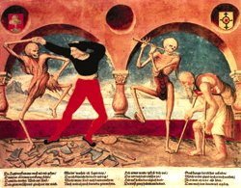
Bild 4: Ausschnitt aus dem sog. Berner Totentanz von Niklaus Manuel Deutsch, entstanden zwischen 1516 und 1519 an der Aussenmauer des Dominikanerklosters, heute: Französische Kirche
Bild 4: Sailko, CC-BY-3.0, https://commons.wikimedia.org/wiki/File:Albrecht_kauw,_copia_della_perduta_danza_macabra_di_m.manuel_del_cimitero_domenicano_di_berna_(1512-20),_1649,_19.JPG

Aufgaben
- Was erfahrt ihr im Text über das Lebensgefühl der Menschen im Spätmittelalter?
- Welche Auswirkung hatte dieses Lebensgefühl auf die Menschen und ihr Zusammenleben?
- Erklärt später der Gruppe, was es heisst, einen Ablass zu erwerben.

